**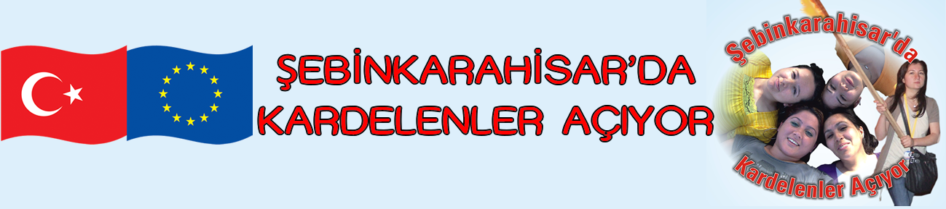**

Tablo Tablo 1(BU yayın Kız Teknik ve Meslek Lisesi ve Şebinkarahisar’da Kardelenler Açıyor projesinin görüşlerini yansıtıyor AB birliği görüşlerini yansıtmamaktadır

Bu yayın Kız Teknik ve Meslek Lisesi ve Şebinkarahisar’da Kardelenler Açıyor projesinin görüşlerini yansıtıyor AB birliği görüşlerini yansıtmamaktadır)

|  |
| --- |
| PROJEMİZİN DİLİN KULLANIMI TOPLANTISI YAPILDI |

# Özellikle Kız Çocuklarının Okullaşmasının Arttırılması Hibe Programı Kapsamında hazırlanan Şebinkarahisar’da Kardelenler Açıyor Projesi kapsamında Kız çocuklarının eğitimini önemi ve dilimizin doğru kullanımı semineri 19.07.2011 tarihinde Turkuaz Düğün ve Kongre salonunda Türk Dili ve Edebiyatı Öğretmenleri Figen KETENCİ ve Tuncay KARA ve Proje koordinatörümüz Namık Kemal SEVİNÇKAN tarafından verilmiştir.

# Seminer proje tanıtımı ile başlamış olup proje koordinatörünün açılışı ile semineri veren akademisyenlerin slayt ve görsellikle oluşturdukları seminerlerini vermesinden sonra kokteyl sonunda yapılan ikramlar sonunda seminer sona ermiştir.

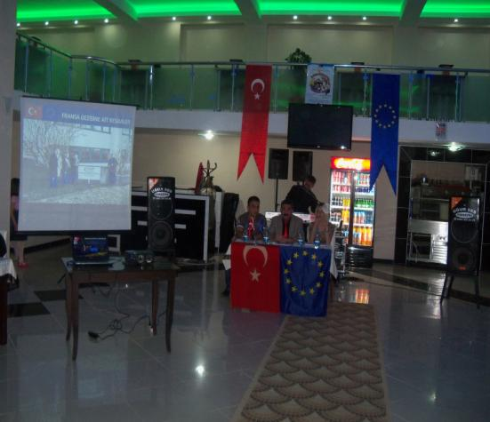 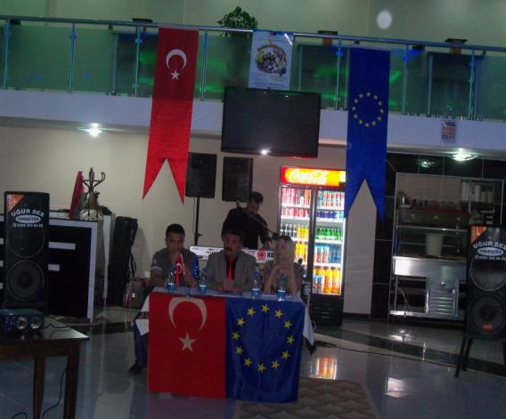

|  |
| --- |
| KIRIM KONGO SEMİNER GÖRÜNTÜLER |

**EBEVEYNLERİN KIZ ÇOCUKLARI OKULLAŞMASI HAKKINDAKİ FİKİRLERİNİN DEĞİŞMESİ TOPLUMU DEĞİŞTİRECEKTİR**

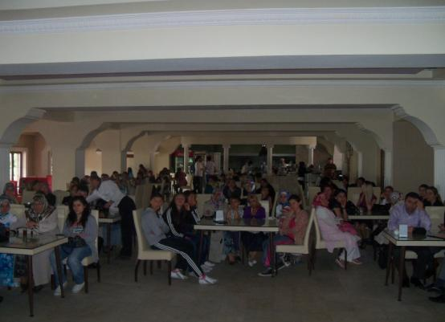 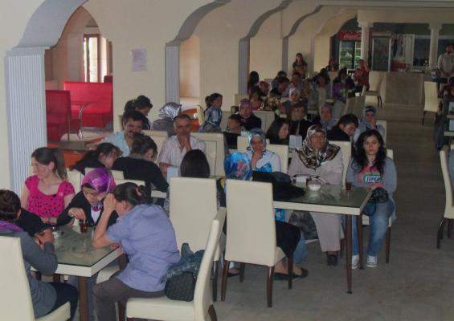

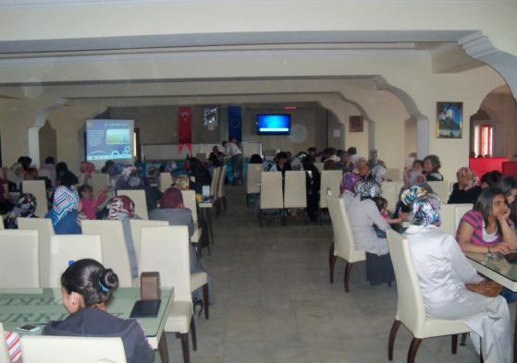 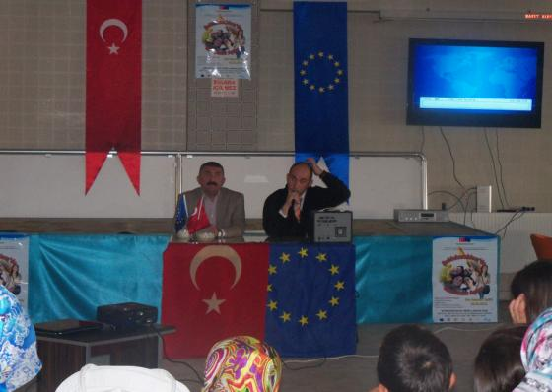

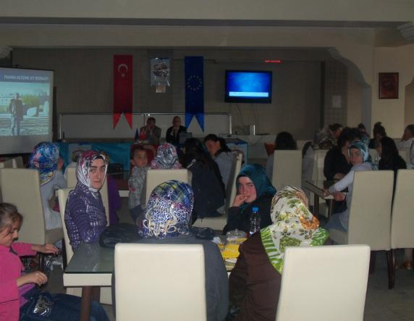 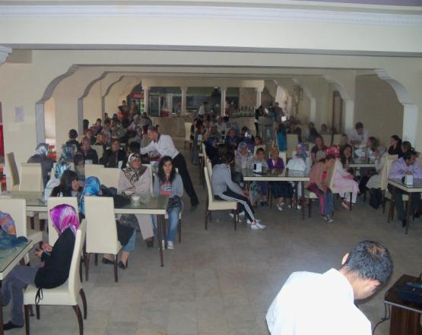

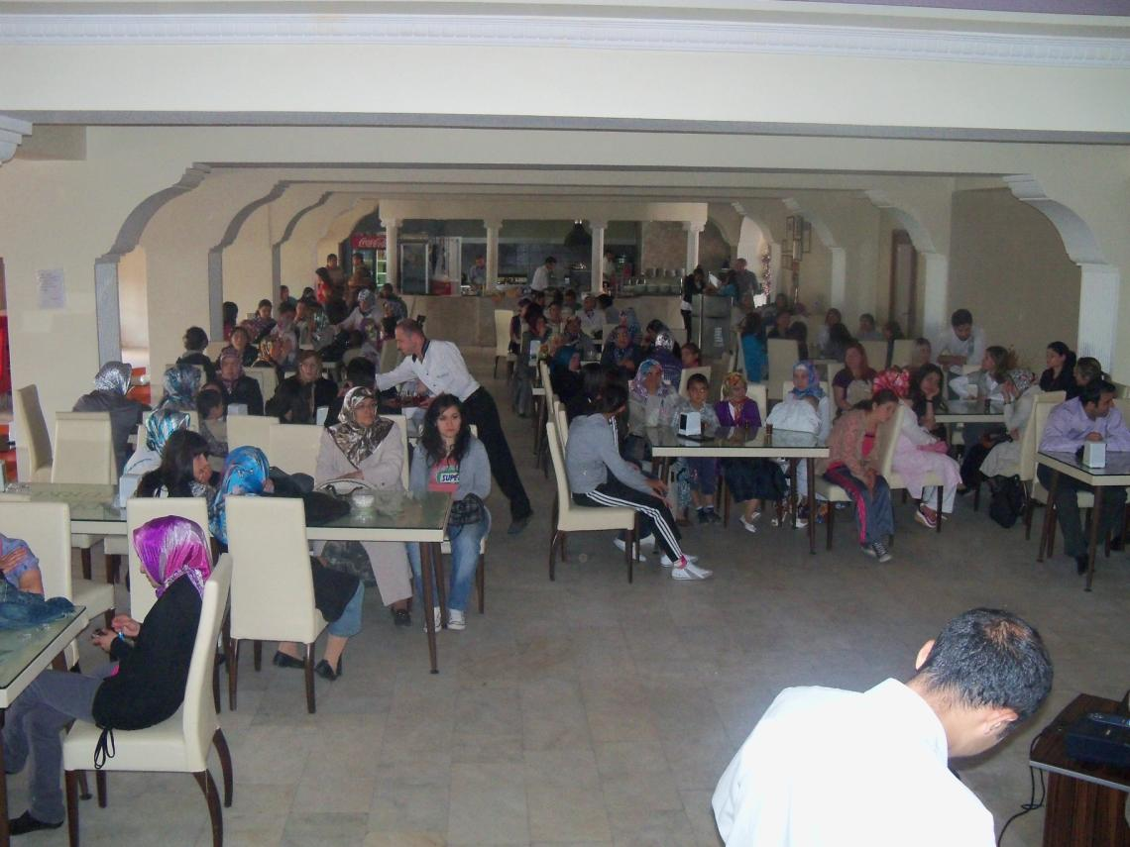



Bu yayın Kız Teknik ve Meslek Lisesi ve Şebinkarahisar’da Kardelenler Açıyor projesinin görüşlerini yansıtıyor AB birliği görüşlerini yansıtmamaktadır

Bu yayın Kız Teknik ve Meslek Lisesi ve Şebinkarahisar’da Kardelenler Açıyor projesinin görüşlerini yansıtıyor AB birliği görüşlerini yansıtmamaktadır

|  |
| --- |
| ŞEBİNKARAHİSAR’DA KARDELENLER AÇIYORKIRIM KONGO KANAMALI HASTALIĞI SEMİNERİ YAPILDI |

## Özellikle Kız Çocuklarının Okullaşmasının Arttırılması Hibe Programı Kapsamında hazırlanan Şebinkarahisar’da Kardelenler Açıyor Projesi kapsamında Kız çocuklarının eğitimini önemi ve Kırım Kongo Kanamalı Ateş Hastalığı ve Koruma Yolları konulu seminer 16.08.2011 tarihinde Turkuaz Düğün ve Kongre salonunda Giresun Üniversitesi Şebinkarahisar Devlet Hastanesi Üroloji Uzmanı Doktor Miraç TURAN ve Proje koordinatörümüz Namık Kemal SEVİNÇKAN tarafından verilmiştir.

## Seminer proje tanıtımı ile başlamış olup proje koordinatörünün açılışı ile semineri veren akademisyenlerin slayt ve görsellikle oluşturdukları seminerlerini vermesinden sonra kokteyl sonunda yapılan ikramlar sonunda seminer sona ermiştir.

## C:\Users\kml\Desktop\PROJE WEP SİTESİ\TEMMUZ SİTE\TEMMUZ SEMİNER 6 kırm kongo\100_7104.JPG C:\Users\kml\Desktop\PROJE WEP SİTESİ\TEMMUZ SİTE\TEMMUZ SEMİNER 6 kırm kongo\100_7116.JPG

|  |
| --- |
| DİLİN KULLANIMI SEMİNER GÖRÜNTÜLER |

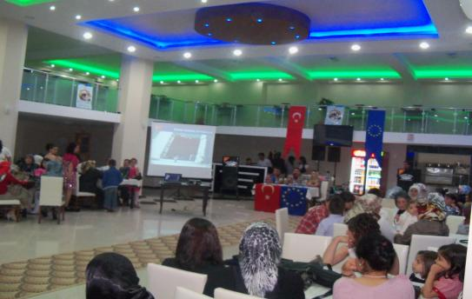 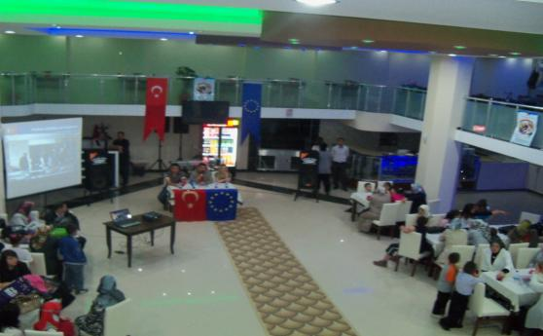

TÜM EBEVEYN SEMİNERLERİMİZ BÜYÜK KATILIMLA HEDEFİNE ULAŞMAKTADIR

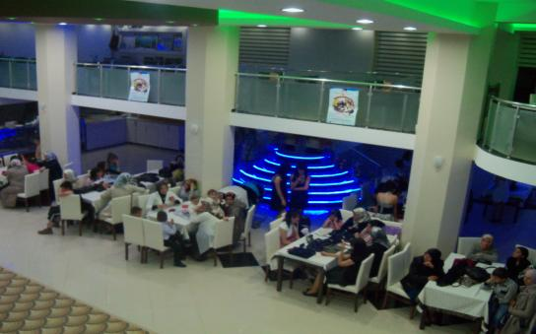 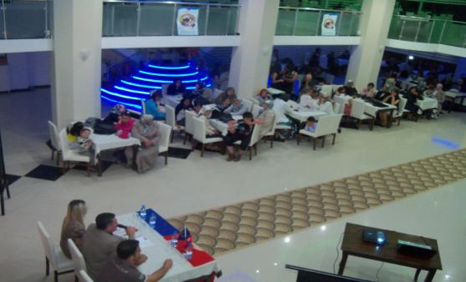

GELECEK KARDELENLERİNDİR

